四川省中西医结合医院
医疗卫生辅助岗人员报名表

报名岗位：医疗卫生辅助岗（药学岗） 填表时间：2026 年7月6日
姓 名 |  | 王秀雯 | 性 别 | 女 | 出生日期 | 2000.11.08 | 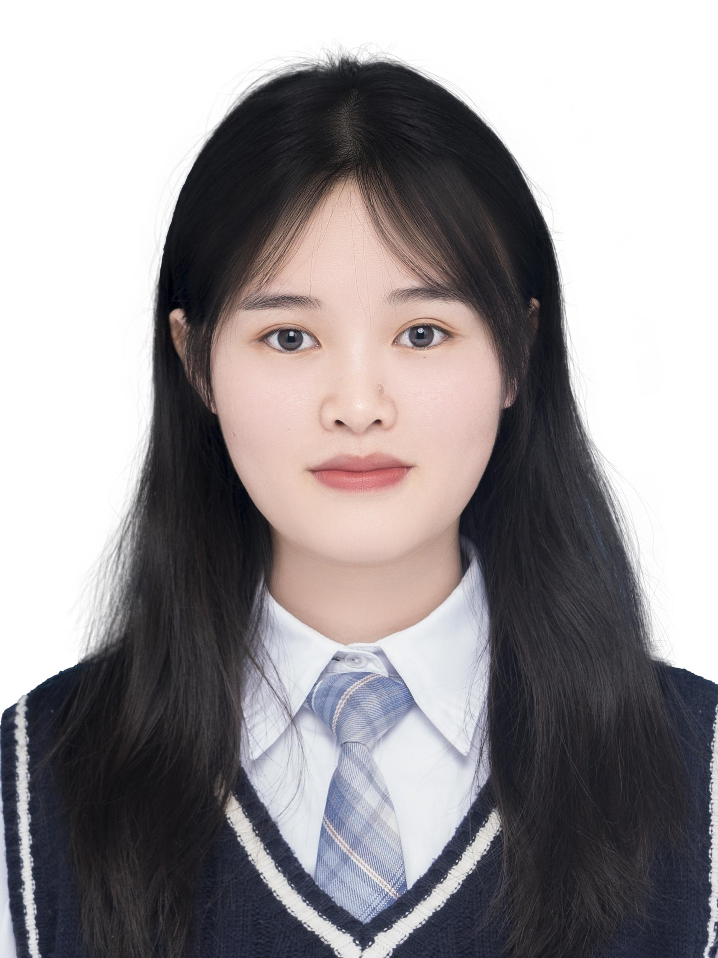
民 族 |  | 汉族 | 户籍所在地 | 云南镇雄 | 政治面貌 | 中共党员
最高学历 |  | 硕士  研究生 | 学 位 | 医学硕士 | 专 业 | 中药学
毕业时间 |  | 2026.07 | 是否属于优先招募范围（是/否） | 否 | 优先招募原因（填写代码）
身份证号码 |  | 532128200011084523 |  |  | 健康状况 | 健康
现住址 |  | 四川省成都市金堂县 |  |  | 联系方式 | 18508708760
教  育  经  历 | 起止  时间 | 学校名称 |  |  | 专业 | 学历 | 学习方式
教  育  经  历 | 2019.09-2023.6 | 贵州中医药大学 |  |  | 中药学 | 大学本科 | ☑全日制 □非全日制
教  育  经  历 | 2023.09-2026.6 | 贵州中医药大学 |  |  | 中药学 | 硕士研究生 | ☑全日制 □非全日制
教  育  经  历 |  |  |  |  |  |  | □全日制 □非全日制
家庭主要成员情况 |  | 关系 |  |  | 姓名 | 工作单位及职务
 |  | 父亲 |  |  | 王玉洪 | 个体
 |  | 母亲 |  |  | 陈孝会 | 无
 |  | 哥哥 |  |  | 王毅 | 个体
 |  | 弟弟 |  |  | 王鑫 | 学生
本人承诺a |  | 本人自愿参加四川省2026年医疗卫生辅助岗招募，保证本人相关信息真实。 |  |  |  | 本人签字：